’s-Hertogenbosch
Vughterstraat 151 A t/m D

Kadastraal : ’s Hertogenbosch, G-7551  Monumentnr. : SOM0712  Huidige functie : winkel-woning | Bouwjaar : XIXa/b, kern XV-XVI  Architect :  Oorspr.functie : woon-werkhuis

Verbouwingen : 1950
Archief : Gemeente ’s-Hertogenbosch, afdeling BAM
Datum document: 18-04-2007

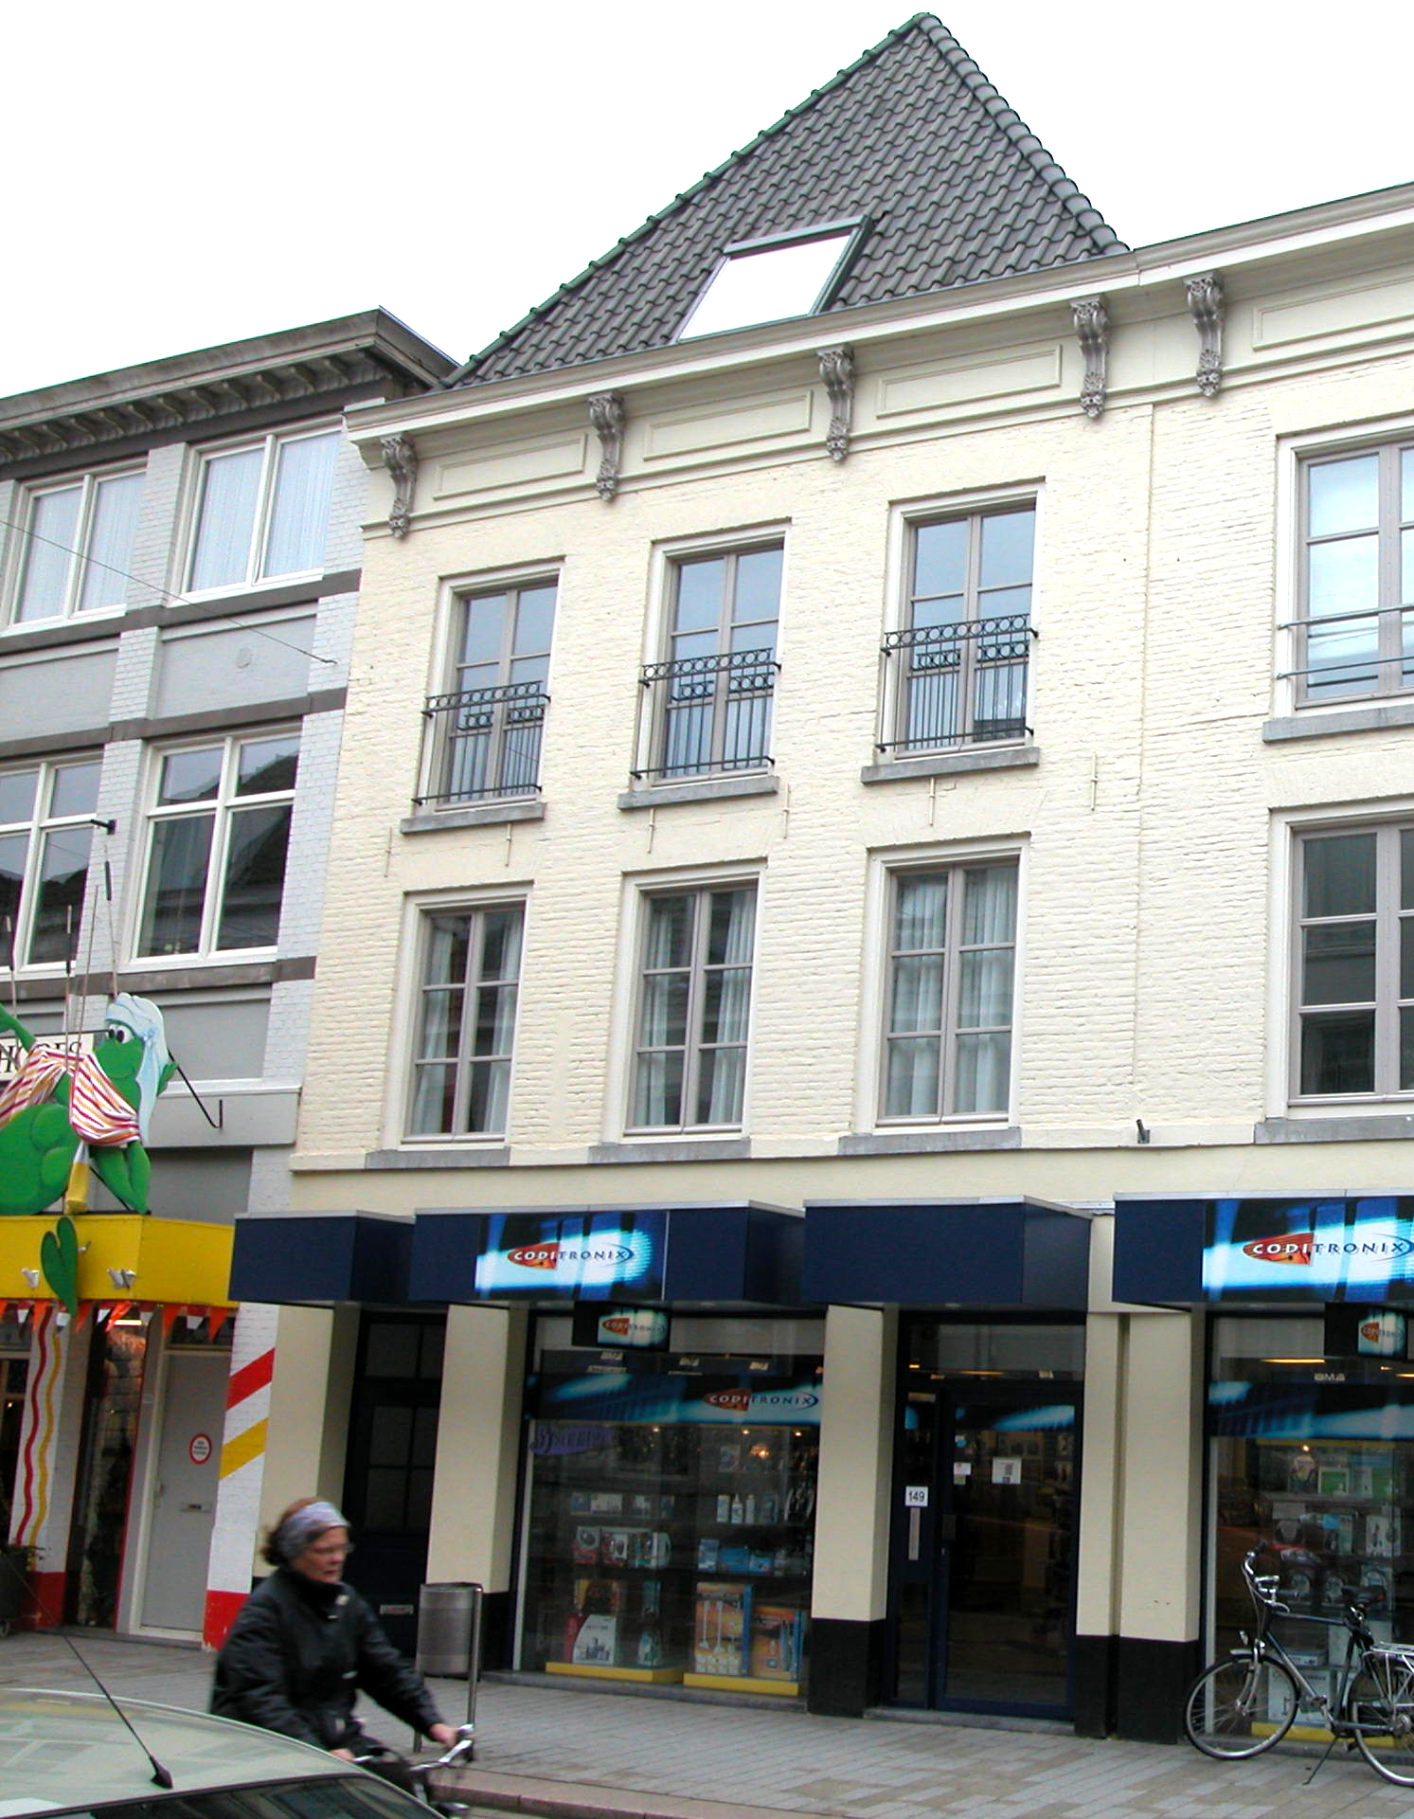

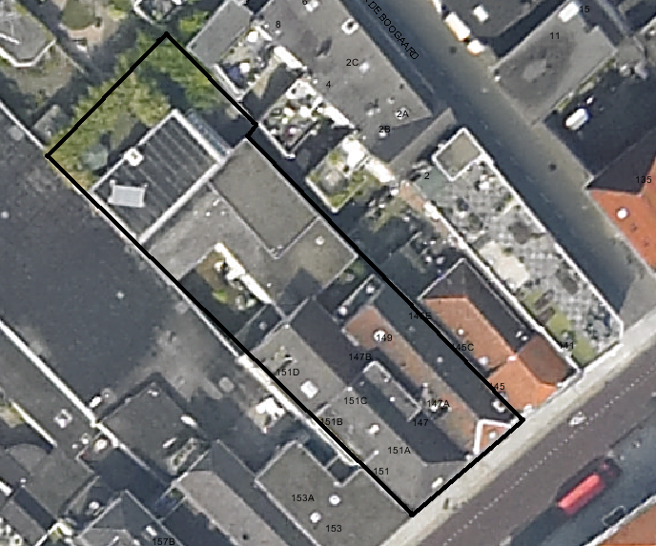
globale aanduiding van het perceel

Context

(Bouw)historie:
In de loop van de 19de eeuw wordt een groot deel van de bestaande bebouwing in de binnenstad verbouwd en vernieuwd. Ook in dit geval gaat het om een 19de-eeuwse verbouwing van een ouder pand (XV-XVI). In het pand zijn nog constructieve elementen van deze oude kern bewaard gebleven. In de jaren vijftig van de 20ste eeuw is de pui tegelijk met die van het rechter buurpand nr.147-149 gewijzigd en zijn de winkelpanden op de begane grond samengevoegd.

Ligging:
Het pand ligt samen met het rechter buurpand op een langgerekt perceel aan de noordelijke zijde van de Vughterstraat op de voor Den Bosch kenmerkende smalle strookverkaveling tussen de straat en de bebouwing van de Westwal aan de Dommel, buiten de tweede stadsmuur uit de 14de eeuw. Het geheel is onderdeel van een gevelwand met voornamelijk 19^{de-}eeuwse gevels. Veel van deze panden aan de Vughterstraat hebben een oudere, soms middeleeuwse, kern.
Door de eeuwen heen is de Vughterstraat, die in opzet een stadsuitbreiding uit de 14de eeuw is en vanuit het zuiden van ’s-Hertogenbosch naar de Markt loopt, een belangrijke uitvalsweg geweest met grote economische activiteiten. Hierdoor is de hoofdbebouwing aan deze straat door de tijd heen sterk gewijzigd en vernieuwd.

Beschrijving

Algemeen (hoofdvorm, kap):
Het pand heeft een rechthoekige plattegrond en bestaat uit een voor- en achterhuis met drie bouwlagen en een zolderverdieping met borstwering onder een steil zadeldak met schild aan de voorzijde. Het geheel is gedekt met gesmoorde verbeterde Hollandse pannen.

Voorgevel:
De voorgevel van nr. 151 is in detaillering vrijwel identiek aan die van het buurpand, nr. 147-149. Opvallend is ook dat de verdiepingsvloeren en de borstwering van de zolderverdieping van beide panden op gelijke hoogte liggen. De drie vensterassen brede voorgevel is opgetrokken in baksteen en geschilderd. In het midden van de moderne pui is op de begane grond een groot etalagevenster opgenomen met links hiervan een portiek met de opgang naar de bovengelegen woning. Rechts van het etalagevenster is de ingang tot de winkelruimte op de begane grond geplaatst. Een kordonlijst vormt visueel de scheiding tussen de begane grond en de verdieping. Op de eerste verdieping zijn drie vensters opgenomen. De ramen zijn nieuw en gevat in oude kozijnen met een kwart hol profiel en toognagels. Alle drie de vensters zijn voorzien van een hardstenen lekdorpel en een strek. Dezelfde vensters worden op de tweede verdieping herhaald. De gevel wordt afgesloten door een fries met twee gestucte velden en een kroonlijst op drie gesneden consoles. Onder de vensters van de tweede verdieping zijn staafankers zichtbaar.
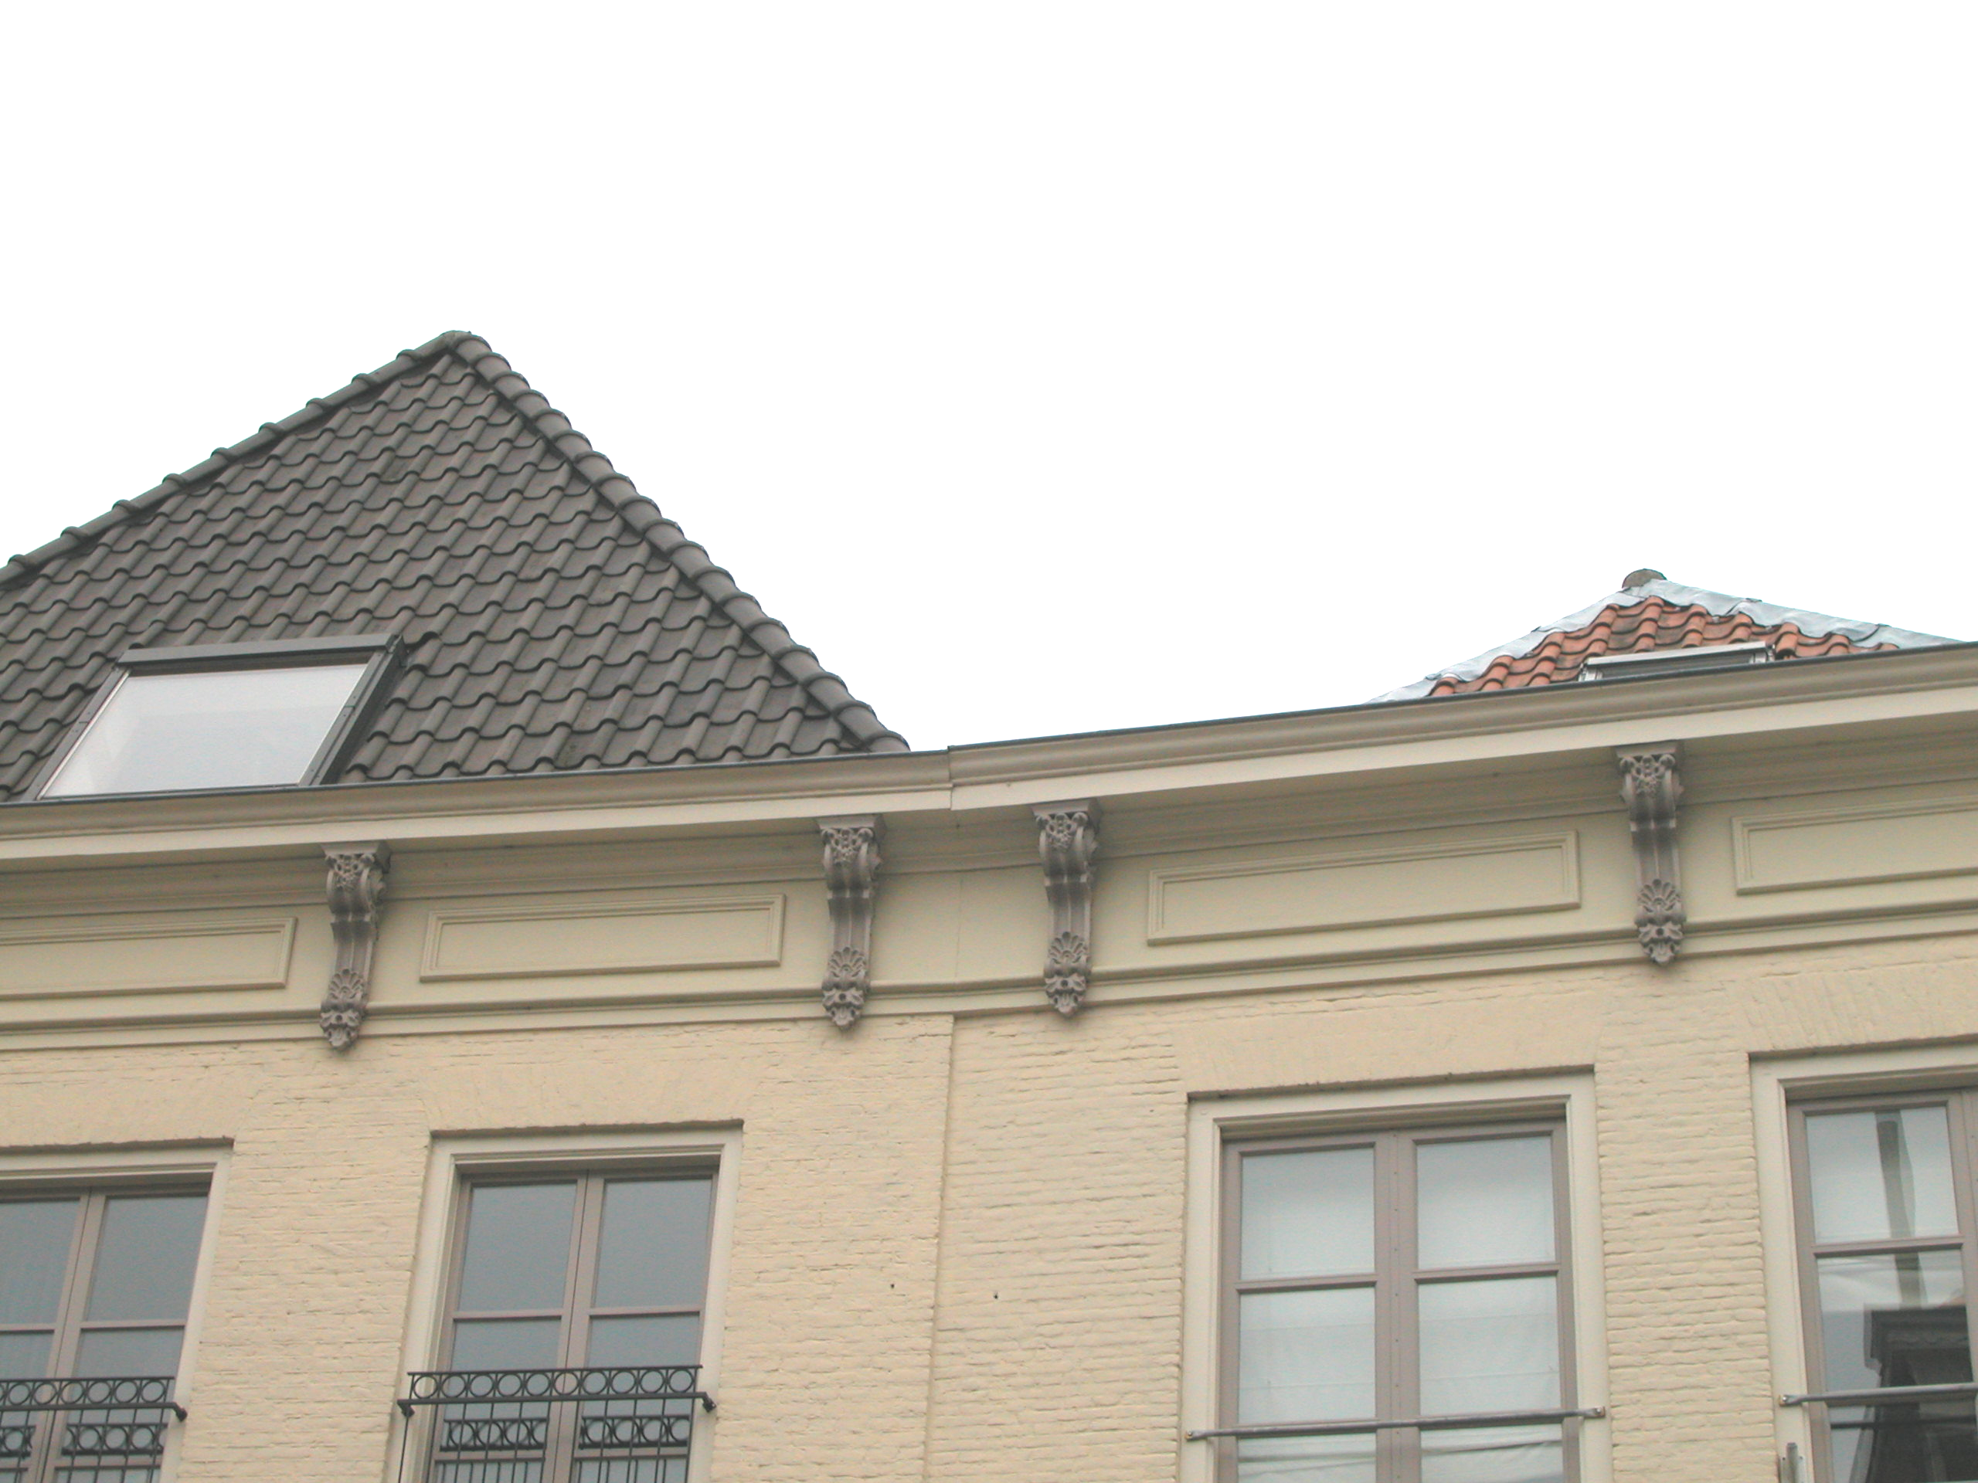

Zijgevels:
Het pand wordt aan beide zijden begrensd door bebouwing.

Achtergevel:
Op luchtfoto’s is een kleine binnenplaats zichtbaar. De aan deze binnenplaats gelegen achtergevel is echter niet zichtbaar vanuit de openbare ruimte.

Ruimtelijke indeling:
Het gebouw bestaat uit een voorhuis (vijf balkvakken) en een lager achterhuis (twee balkvakken). De twee bouwdelen worden door een brandmuur van elkaar gescheiden. De begane grond is in gebruik als winkel (samengevoegd met buurpand nr. 147-149). De opgang naar de woonvertrekken op de verdieping is links gesitueerd.
Constructies:
Uit aantekeningen uit 1990 aangetroffen in het werkarchief Bouwhistorie valt met betrekking tot de constructie het volgende op te maken: Op de begane grond zijn moer- en kinderbalken zichtbaar, op de verdiepingen enkelvoudige balklagen. In het achterhuis zijn op de begane grond moer- en kinderbalken aangetroffen. Op de verdieping van dit achterhuis bevinden zich nog resten van het houtskelet uit de 15de eeuw (moerbalk met sleutelstuk met peerkraal en een muurstijl met korbeel). Sporen in de brandmuur geven aan dat het voorhuis oorspronkelijk net zo laag is geweest als het achterhuis. Het overige muurwerk lijkt sterk vernieuwd, maar de achterste helft van de noordelijke zijmuur is oud, mogelijk XVI. Het voorhuis heeft een gordingenkap met drie schaarspanten met halverwege een trekbalk. In het achterhuis is een schaarspant zichtbaar (XV – XVI). Het bovenste deel is vernieuwd.

Interieurelementen:
Over eventuele monumentale interieurelementen is geen documentatie voorhanden.

Erf, bijgebouwen, diversen:
Achter het hoofdgebouw is een kleine plaats met daar achter diverse één- en tweelaags aanbouwen met platte daken, waarschijnlijk daterend uit de late 19de en vroege 20ste eeuw.
Motivering voor plaatsing op de gemeentelijke monumentenlijst

1. Architectonische en stedenbouwkundige waarden
Als 19de-eeuws pand met oudere kern, gelegen op een voor Den Bosch kenmerkend smal perceel buiten de stadsmuur uit de 14de eeuw en binnen de uitbreiding van deze stadsmuur later die eeuw, heeft het pand stedenbouwkundige waarde. Daarnaast heeft het geheel een hoge stedenbouwkundige waarde omdat het rechts begrensd wordt door een steeg. Verder heeft het pand een architectonische waarde vanwege de geornamenteerde lijstgevel (XIXB).

2. Bouw- en/of kunsthistorische waarden
Vughterstraat 151 is een typisch voorbeeld van een 19de-eeuwse verbouwing van een (laat)middeleeuws pand. Omdat er van deze oudere kern nog constructieve onderdelen bewaard zijn gebleven heeft het pand een hoge bouwhistorische waarde.

3. Cultuurhistorische waarden
Het object is een goed, en in hoofdvorm gaaf, voorbeeld van een 19de-eeuws winkel-woonhuis met een oudere kern, waardoor het cultuurhistorische waarde heeft. Als representant van de ontwikkeling in de tweede helft van de 19de eeuw, toen veel oude huizen langs de belangrijke straten in Den Bosch geheel of gedeeltelijk werden vernieuwd, heeft het pand ook cultuurhistorische waarde.

Het object Vughterstraat 151, 19^{de-}eeuws voor- en achterhuis (in kern ouder, XV-XVI), is op basis van bovenstaande criteria beschermenswaardig als gemeentelijk monument in de gemeente ‘s-Hertogenbosch

